附件1

攀枝花市种植牙全流程医疗服务价格调控目标表

地区 | 三级公立医疗机构调控目标 | 三级公立医疗机构调控总价  （调控目标*97%） | 二级及二级以下公立医疗机构调控目标 | 二级及二级以下公立医疗机构调控总价  （调控目标*97%）
攀枝花市 | 4300元 | 4171元 | 3584元 | 3476元
注：1.我市调控系数n统一取值为97；
2.表内所列调控总价不含允许放宽情形上浮值。
附件2

口腔种植成功率高、公开服务质量信息、承诺接受监督和检查的医疗机构审核要点

一、申报流程
（一）医疗机构先行在网站公开符合要求的种植信息，包括累计的种植数量、术间成功存留数量、种植后成功持续存留的数量（存留1年、5年、10年的数量分别公开）、常规种植和复杂种植的例数，并在当期按照上述口径公开不少于最近3年的连续数据等（详见附件2-2）。
（二）医疗机构公开信息后，对照指标自评满足条件后，按照属地管理向所在医保部门提出申请，递交接受监督和检查的书面承诺（详见附件2-3）。各县（区）医保局对医疗机构申请资料的完备性进行初验，合格后由市医保事务中心统一收集资料于3月7号前报市医保局。
（三）市医保局组织复验合格，报省医保局审核备案同意后，由市医保局发布允许放宽医疗服务价格调控目标的医疗机构名录。
二、审核要点
（一）审核原则。一是坚持集中原则，定期集中受理，对未按时报送的申报资料视为无效资料，不予审核。二是坚持完备性原则，对于资料要件不齐、不能提供佐证材料的，不予通过。三是坚持公平性原则，公立医疗机构和民营医疗机构实行同样的审核标准。
（二）审核方法。采取书面审核与现场审核相结合的方式对申报资料逐一进行审核。
1.通过医疗机构收费系统、患者病历管理系统，核查常规种植手术例数、复杂种植手术例数；
2.结合医疗机构耗材出入库与记账信息，比对种植体耗材进销存情况，核查年度累计使用的种植体数量；
3.查阅医疗机构提供的申报资料，对照种植体植入及牙冠置入后种植体松动、脱落等相关信息，审核术间存留率、种植后1年内成功持续存留率；
4.查阅医疗机构备案信息，核对种植牙牙椅数量；
5.查阅医疗机构人事（劳动）合同等能证明现有全部在职医师的工作年限等信息的资料，确有必要时可查阅社保缴费记录等，审核医务人员的稳定持续性（率）；
6.通过患者病历管理系统，抽查患者复诊情况资料，审核种植后成功持续存留1年、5年、10年的数量；
7.核对医疗机构提供的口腔种植专职医师获得的省级以上与种植相关的科研项目获奖证明等资料，审核医疗机构符合条件的奖项数量；
8.比照前期口腔种植调查登记结果，审核《（ 医疗机构/口腔诊所）种植牙服务基本情况确认书》。

附件：2-1.口腔种植成功率高判断指标
2-2.（ 医疗机构/口腔诊所）口腔种植基本情况表
2-3.（ 医疗机构/口腔诊所）种植牙服务基本情况确认书
2-4.四川省口腔种植服务能力相关性指标表

附件2-1

口腔种植成功率高判断指标

1.连续3年“术间存留率”均不低于99%；
2.连续3年“种植后1年内成功持续存留率”均不低于97%；
3.口腔种植服务能力相关性指标得分不低于65分。
注：1.所列条件需同时符合；
2.口腔种植服务能力相关性指标详见附件2-4。
附件2-2
（ 医疗机构/口腔诊所）口腔种植基本情况表
填报单位名称（加盖公章）： 填报时间：
一、连续三年开展口腔种植手术服务情况
时间 | 常规种植例数（例）（按患者成功植入病例数统计） | 口腔颌面复杂种植①例数（例）（按患者成功植入病例数统计） | 全年累计种植体  数量（颗） | 术间存留率②（%） | 种植后一年内成功持续存留率③（%） | 医疗人员稳定  持续性④（%） | 种植牙牙椅数量（把）
2019
2020
2021
合计
二、种植后成功持续存留1年、5年、10年的数量（2012年1月1日-2021年12月31日）
种植后成功持续留存一年的数量（颗） |  |  | 种植后成功持续留存五年的数量（颗） |  |  | 种植后成功持续留存十年的数量（颗）
三、口腔种植专职医师近五年省级及以上科研项目获奖数量⑤（2017年1月1日-2021年12月31日）
序号 | 获奖日期 | 奖项名称 | 项目名称 |  | 项目主要负责人 | 省级/国家级奖项
填报说明：
①口腔颌面复杂种植技术：是指需通过特殊外科技术处理方可进行种植体植入和修复的种植技术，外科手术方法在口腔和颌面部植入人工种植体，进而在种植体上进行有关牙列缺损、缺失或颌面部器官缺损缺失修复的技术，包括但不限于：穿颧骨种植技术、下牙槽神经血管束移位种植术、严重骨量不足的骨增量技术、功能性颌骨重建种植技术、面部赝复体种植修复技术。（参考来源：《四川省卫生健康委员会关于印发颌面复杂种植技术等四项省级医疗限制技术目录及管理规范的通知》）。
②术间存留率是牙冠置入前未发生松动、脱落等，不影响牙冠置入的种植体数量/同期种植数量×100%。〔参考来源：《关于开展口腔种植医疗服务收费和耗材价格专项治理的通知》〈附件《允许放宽医疗服务价格整体调控目标的若干情形》〉（医保发〔2022〕27号）〕。
③持续存留率是指种植后1年内种植体无动度，影像学检查显示种植体周围无透射区，种植体及关联区域无持续性或不可逆的疼痛、感染、麻木、坏死、损伤、感觉异样等症状的种植体数量/同期种植数量×100%。〔参考来源：《关于开展口腔种植医疗服务收费和耗材价格专项治理的通知》〈附件《允许放宽医疗服务价格整体调控目标的若干情形》〉（医保发〔2022〕27号）〕。
④医疗人员稳定持续性（率）：在该医疗机构持续工作年限≥3年的种植相关医师数量/全机构医师人员数量×100%。医疗机构提供现有所有在职医师的工作年限信息。
⑤科研贡献纳入内容应为口腔种植技术相关省级及以上奖项。

填报人： 联系方式：
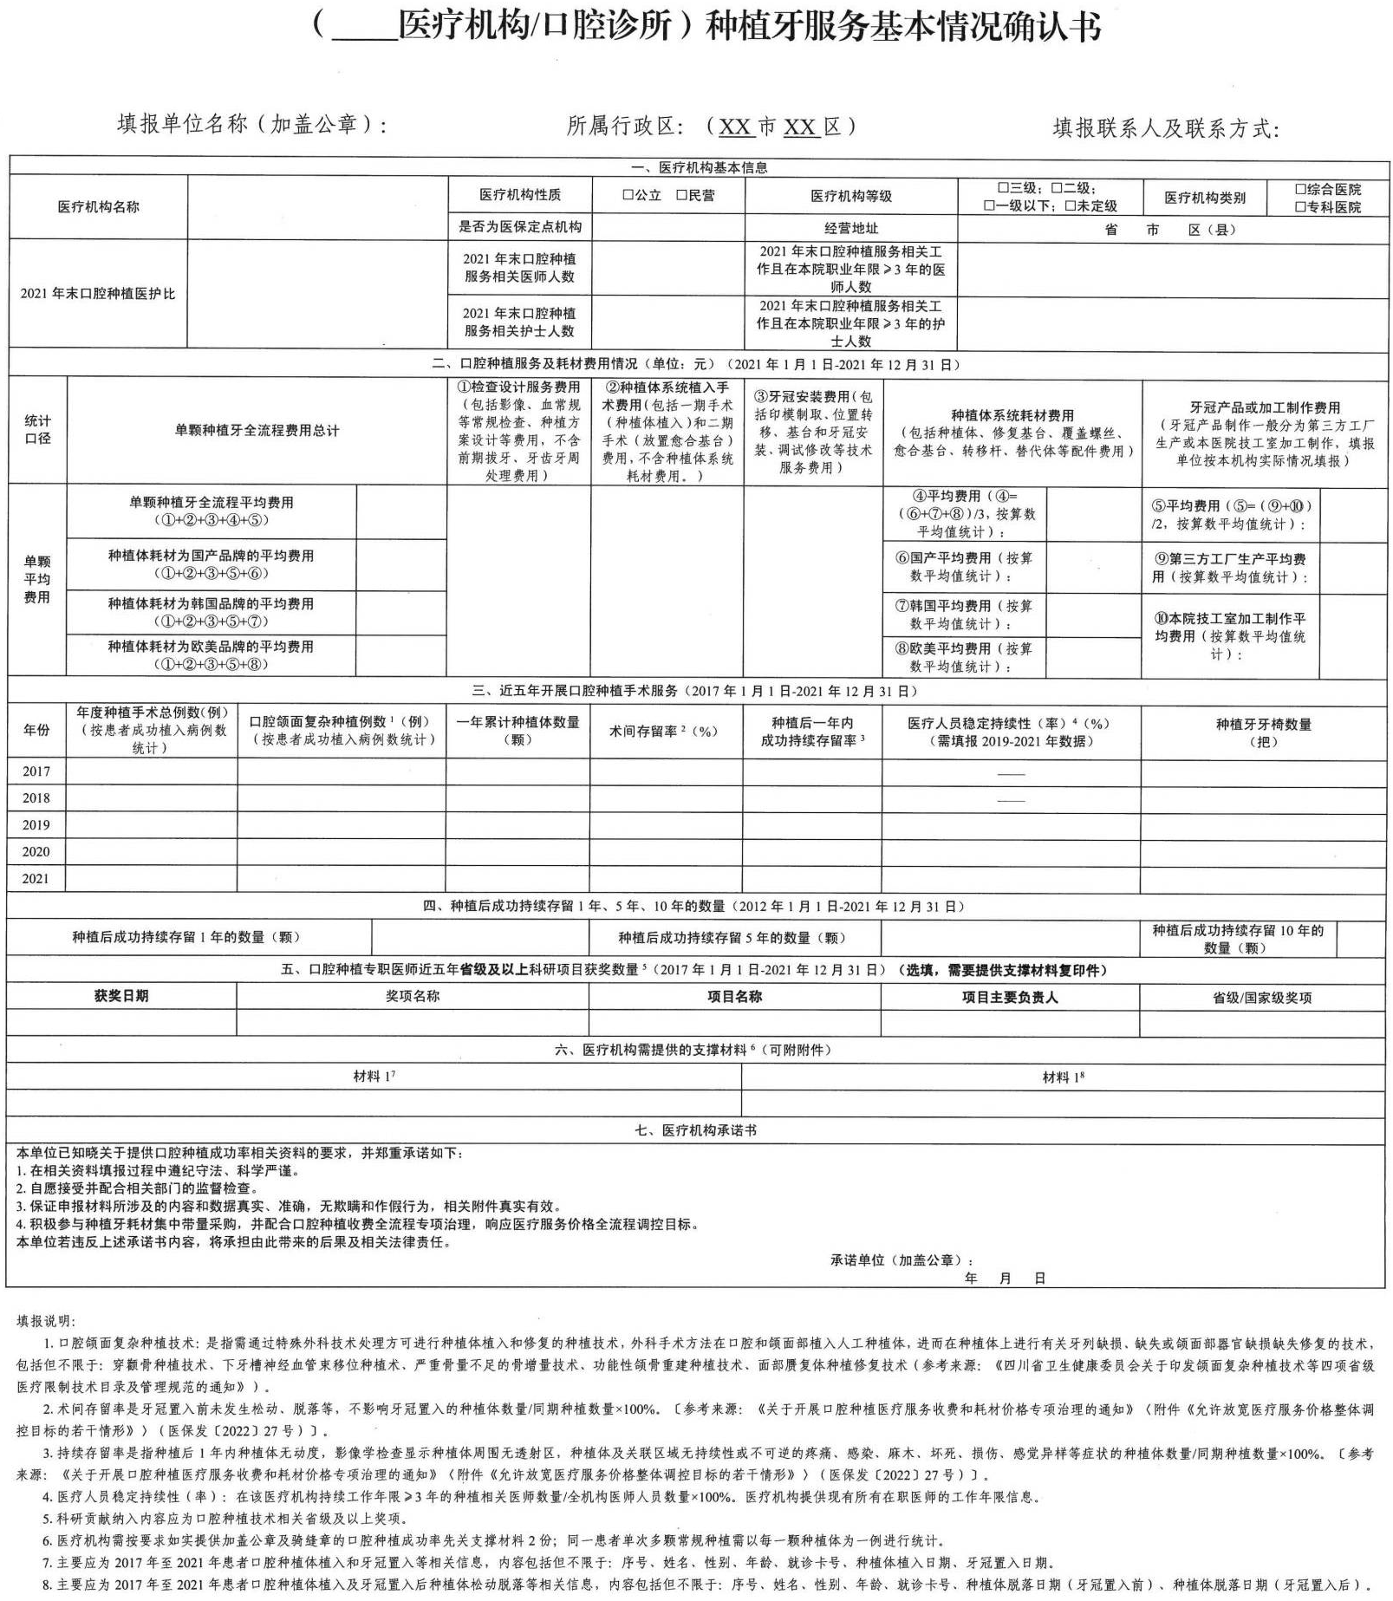
附件2-3

附件2-4

四川省口腔种植服务能力相关性指标表

序号 | 指标 | 指标所占分值  （满分100分） | 得分规则
1 | 年度种植手术总例数  （按患者成功植入病例数统计，包括常规种植和口腔颌面复杂种植例数） | 20分 | 不足200：得0分；  200-300（含200）：得5分；  300-400（含300）：得10分；  400-500（含400）：得15分；  大于等于500：得20分。
2 | 年度口腔颌面复杂种植手术总例数  （按患者成功植入病例数统计） | 10分 | 大于等于50得10分；不足50得0分。
3 | 年度种植复杂手术占比  （年度种植复杂手术例数/年度种植手术总例数） | 20分 | 不足30%：得0分；  30%-40%（含30%）：得5分；  40%-50%（含40%）：得10分；  50%-60%（含50%）：得15分；  大于等于60%：得20分。
4 | 副高级及以上职称口腔种植专职医师占比 | 10分 | 大于等于30%得10分；不足30%得0分。
5 | 口腔种植专科医护比 | 10分 | 比例大于等于1:0.68得10分；不足得0分。
6 | “医疗核心制度”建设情况 | 10分 | 有《医疗质量管理办法》提出的18项相关制度得10分，每缺一项扣1分，直至扣完10分。
7 | 对于口腔种植质量的群众投诉举报和相关部门通报处理情况 | 10分 | 无医疗机构责任导致的群众投诉举报和相关部门通报处理情况得10分；每有一例医疗机构责任导致的群众投诉举报或相关部门通报处理情况扣0.5分，直至扣完10分。
8 | 是否列入国家和省的口腔种植价格风险警示清单 | 10分 | 未列入国家和省的口腔种植价格风险警示清单得10分，列入一次扣1分，直至扣完10分。
说明：
1.口腔颌面复杂种植技术：是指需通过特殊外科技术处理方可进行种植体植入和修复的种植技术，外科手术方法在口腔和颌面部植入人工种植体，进而在种植体上进行有关牙列缺损、缺失或颌面部器官缺损缺失修复的技术，包括但不限于：穿颧骨种植技术、下牙槽神经血管束移位种植术、严重骨量不足的骨增量技术、功能性颌骨重建种植技术、面部赝复体种植修复技术（参考来源：《四川省卫生健康委员会关于印发颌面复杂种植技术等四项省级医疗限制技术目录及管理规范的通知》）。
2.医疗核心制度指原卫生计生委发布的《医疗质量管理办法》提出的手术分级管理制度、手术安全核查制度等18项制度。
附件3

攀枝花市拟允许放宽调控目标的医疗机构名录
单位名称（加盖公章）： 填报日期： 年 月 日
序号 | 医疗机构名称 | 医疗机构性质 | 医疗机构级别  （三级/二级/一级以下/未定级） | 医疗机构类别  （综合/专科） | 是否符合口腔种植成功率高、公开服务质量信息、承诺接受监督和检查的医疗机构（是/否） | 其中： |  |  |  |  |  |  | 调控目标累计上浮比例（%）
 |  |  |  |  |  | （1）连续3年  “术间存留率”（%） |  |  | （2）连续3年  “种植后1年内成功持续存留率”（%） |  |  | （3）口腔种植服务能力相关性指标得分（分） | 调控目标累计上浮比例（%）
 |  |  |  |  |  | 2019 | 2020 | 2021 | 2019 | 2020 | 2021 | （3）口腔种植服务能力相关性指标得分（分） | 调控目标累计上浮比例（%）
填报人： 联系方式：

信息公开选项：主动公开
攀枝花市医疗保障局办公室 | 2023年2月17日印发

